 + 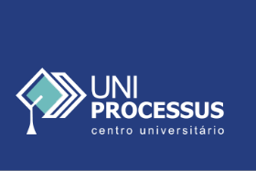

VII Congresso Internacional de Políticas Públicas e Desenvolvimento Social, promovido pela UNIPROCESSUS
– Centro Universitário sediado em Brasília, Brasil
outubro de 2025
WEBINAR – Tema Central: "Vulneráveis e Justiça: Desafios Processuais e Civis no Caminho do Desenvolvimento Social Sustentável"
https://processus.edu.br/congresso-internacional-7
https://www.sympla.com.br/evento-online/vii-congresso-internacional-de-politicas-publicas-e-desenvolvimento-social-brasil-e-portugal/3135625?referrer=www.google.com

O mecanismo do EU-Pilot como medida sustentável para a aplicação do direito da União Europeia

Dora Resende Alves, PhD dra@upt.pt

FILIAÇÃO:

Universidade Portucalense Infante D. Henrique, Departamento de Direito, Porto, Portugal, +351225572474.

Instituto Jurídico Portucalense, Universidade Portucalense Infante D. Henrique, Porto, Portugal

Eixo temático:
Vias processuais no Direito da União Europeia

Resumo:
A ideia que criou a que é hoje a União Europeia cumpriu já 75 anos de paz em 2025. Esta organização de Estados e de cidadãos surge como uma comunidade de direito desde muito cedo, consagrado esse entendimento por via jurisprudencial, num pressuposto de cooperação leal e ativa na aplicação do direito eurocomunitário pelos países participantes.
Porém, como uma união de direito, pressupõe também mecanismos de reação aos possíveis incumprimentos por parte dos Estados-Membros. Assim, está prevista nos tratados fundadores um contencioso próprio através da ação por incumprimento.
Mas podem apresentar-se vias menos formais. Pretende-se apresentar o instrumento EU-Pilot como uma solução criada pelo soft law para a resolução célere e sustentável de situações de incumprimento do direito da União Europeia, num diálogo entre a Comissão Europeia e o Estado-Membro, ainda sem recurso ao Tribunal de Justiça da União Europeia.
Desde 2008, a Comissão Europeia criou uma outra via prévia e possível em circunstância de violações de natureza técnica para possibilitar uma resolução sem início dos procedimentos formais de infração previstos nos tratados. Trata-se do mecanismo do EU-Pilot, via que se considera sustentável porque evitando um procedimento longo, oneroso e delicado para a imagem internacional do Estado visado. Através de um diálogo informal entre a Comissão e o Estado-Membro que não cumpre o direito da União Europeia, é possível resolver a situação de incumprimento sem recorrer a vias formais, evitando chegar ao Tribunal de Justiça da União Europeia.
Este momento prévio a um litígio permite identificar uma eventual violação do direito da UE, e resolver em tempo mais célere e menos dispendioso, em vez de iniciar um processo formal por infração. Mais discreto e mais sustentável, nem sempre se demonstra adequado ao caso, mas funciona sempre como um momento de diálogo útil e sustentável. Indo de encontro ao ODS 16, permite que as vias processuais no direito da União Europeia procedam a uma maior eficácia nas atuação das suas instituições.

Palavras-chave: ação por incumprimento; Eu-Pilot; União Europeia.

Referências breves
ALVES, Dora Resende. Apontamentos (incompletos) de Contencioso da União Europeia. Centro de Cópias da Universidade Portucalense, policopiado. Versão de 2017, renovada em Maio de 2025.

MESQUITA, Maria José Rangel. Introdução ao Contencioso da União Europeia. 4.ª ed. Almedina, 2022.
NEVES, Inês. O recurso de anulação no contencioso de legalidade da União Europeia. Ordem dos Advogados portuguesa, 2024. Disponível em: https://crlisboa.org/wp/video/video-o-recurso-de-anulacao-no-contencioso-de-legalidade-da-uniao-europeia/. Acesso em 02 Mai 2024.

Documentação
COMISSÃO EUROPEIA. Comunicação da Comissão ao Conselho e ao Parlamento Europeu Atualização da gestão das relações com o autor da denúncia em matéria de aplicação do direito da União Documento COM(2012) 154 final de 02.04.2012. Em EUR-Lex - 52012DC0154 - PT - EUR-Lex
+
Denunciar uma violação do direito da UE por um país da UE - Comissão Europeia
Problemas e Queixas à Comissão Europeia | Eurocid - Informação europeia ao cidadão

Acessos conexos
https://ec.europa.eu/implementing-eu-law/home/pt

Sessões
https://www.youtube.com/watch?v=EkvgBrkl5jI

Breve nota académica da autora
DORA RESENDE ALVES
Professora Associada do Departamento de Direito da Universidade Portucalense (UPT), com experiência em unidades curriculares no domínio do Direito da União Europeia, Direito Constitucional e da História do Direito, lecionando desde 1993. Doutora pela Universidad de Vigo (Espanha) com tese sobre tema do direito da concorrência da União Europeia e Mestre em Direito, área de Integração Europeia, pela Faculdade de Direito da Universidade de Coimbra. Autora de livros e artigos científicos. Orientadora de teses e dissertações. Revisora de revistas científicas. Investigadora como membro integrado do Instituto Jurídico Portucalense, na linha de investigação Política e Governança Internacional, Centro de Investigação da Universidade Portucalense. Editora-adjunta da Revista Jurídica Portucalense.
ORCID – 0000-0003-4720-1400 http://orcid.org/0000-0003-4720-1400
Ciência Vitae - http://www.cienciavitae.pt//CA1A-FE14-5CC1
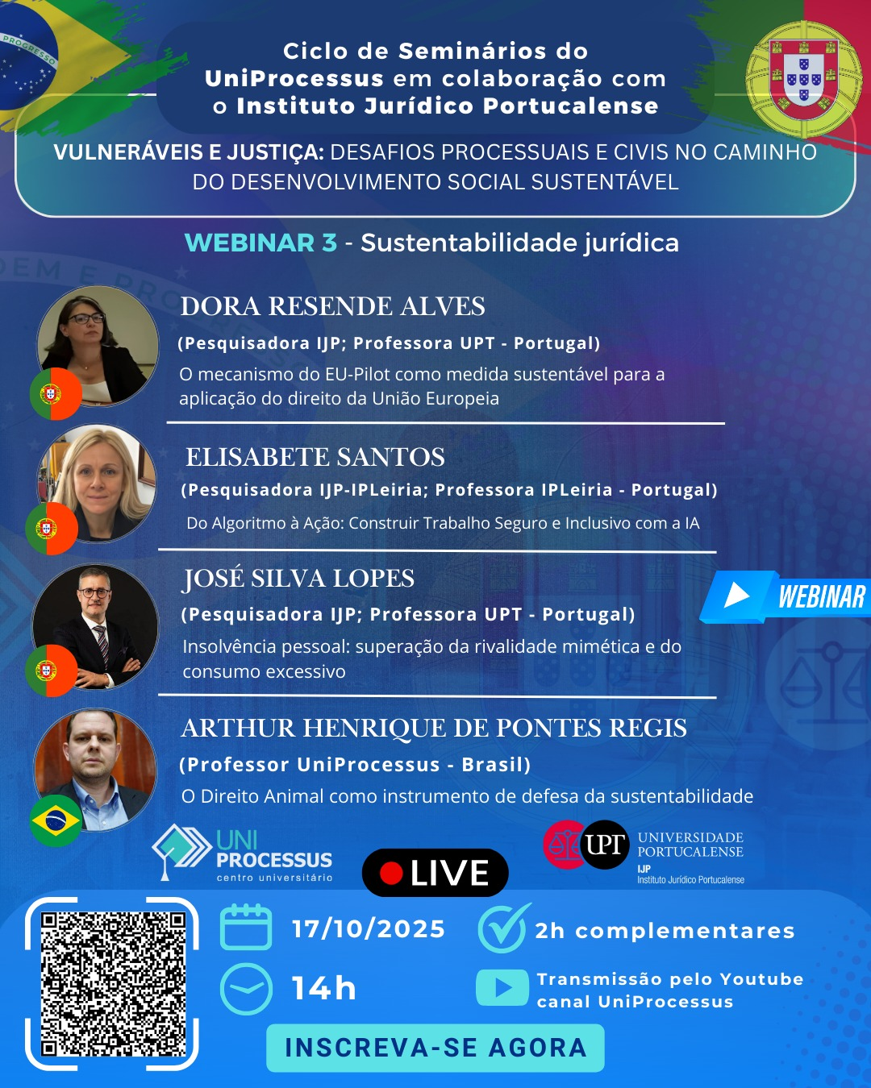

Este Congresso tem um formato não convencional, sendo organizado em ciclos de seminários temáticos. Em outubro de 2025, o tema geral será: "Vulneráveis e Justiça: Desafios Processuais e Civis no Caminho do Desenvolvimento Social Sustentável."
PRAZO FINAL DE ENVIO DE PROPOSTAS: 17/07/2025
Evento: outubro de 2025

Limite para submissão do artigo completo: 12/2025

